Математические ребусы:
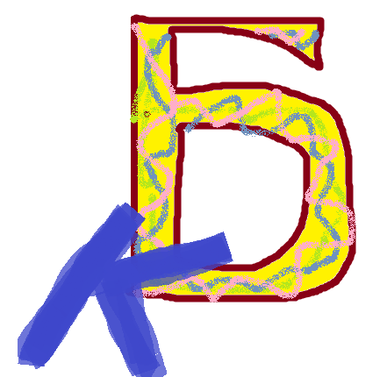 К- у- Б (куб)

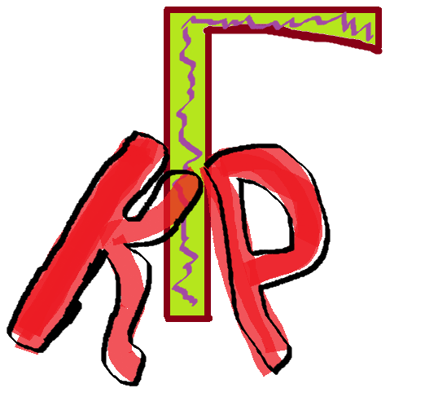КР – у – Г (круг)

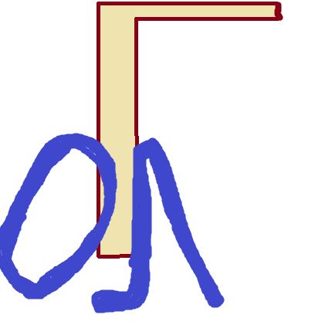 у – Г – ОЛ (угол)

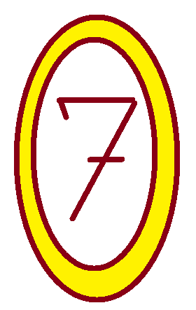 в – О – 7 (восемь)
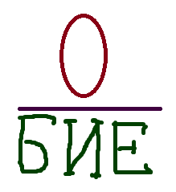 под - О – БИЕ (подобие)

